De Roddelquiz 34 14=5

- Welk seizoen wordt in de mythologie vaak geassocieerd met het verhaal van Persephone die terugkeert naar de onderwereld?
- Lente
- Zomer
- September
- Herfst
- Winter



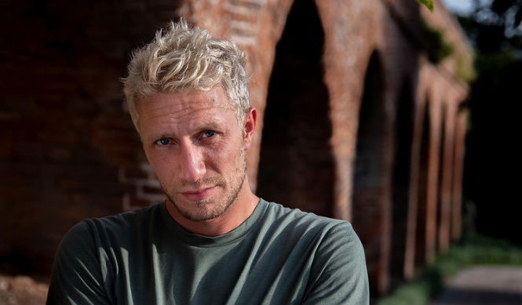

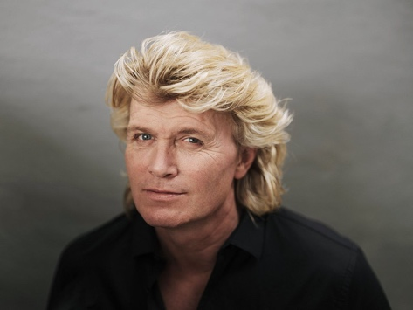
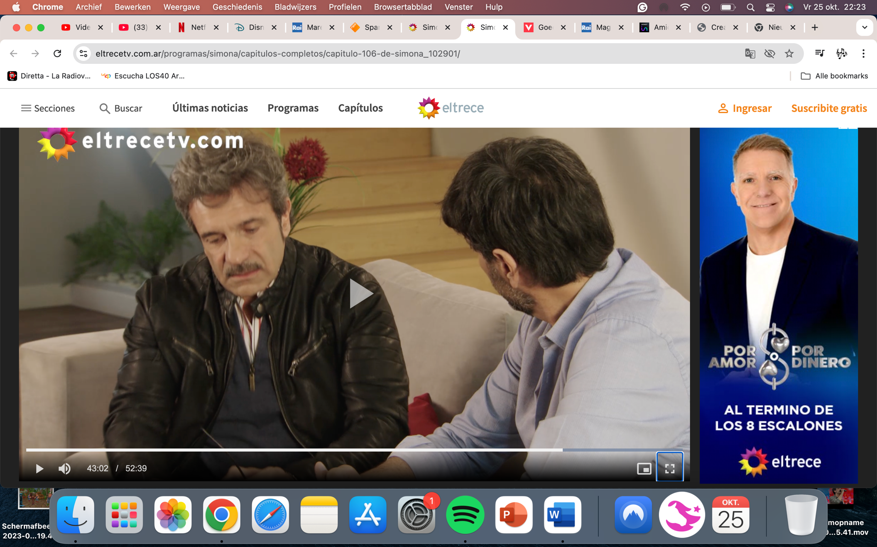
- HÈ? Welke bn’er is na een paar jaar van de tv te zijn verdwenen (en wat ingrepen), deze week weer verschenen en heeft iedereen gechoqueerd met deze nieuwe look?

Hans Klok
Tim Douwsma
Ferry Doedens
Joshua Nolet
Thomas Berge

- Welk afgeschaft concept uit de geschiedenis zou volgens Duncan Laurence weer ingesteld moeten worden?
- De inquisitie, volgens Laurence moet de kerkelijke rechtbank weer terugkomen om ketters te vervolgen.
- Het broodrantsoen, volgens Laurence zou het beter zijn voor de wereldwijde voedselvoorraad als ieder persoon weer recht zou hebben op 325 gram brood.
- Absolute monarchie, volgens Laurence hebben we niks aan de regering dus moeten we terug naar absolute monarchie van de vorst waarbij hij volledig regerende autoriteit heeft; hij is niet door wetten gebonden, noch is hij verantwoording verschuldigd.
- Slavernij.

- Wat bedoelt een Belg als hij zegt: ‘ik heb 5 buizen’?
- Dat hij 5 onvoldoendes heeft
- Dat hij 5 kinderen heeft
- Dat hij 5 vrije dagen heeft
- Dat hij 5 buizen heeft

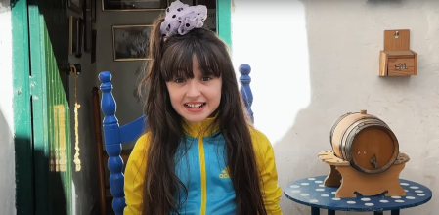

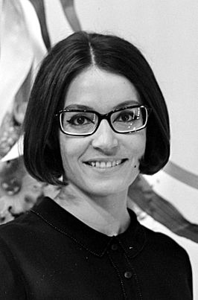

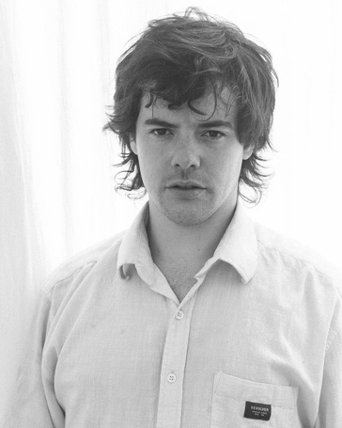

- Kruis Lola aan (het Spaanse icoon uit de jaren ’60)

- Welk koppel is door de media benoemd als Belle en het Beest?
- Tooske & Bastiaan Ragas
- Humberto Tan & Ineke
- Stel: we hebben de formule: $\sin{α}±\sin{β}=2\sin{\frac{2}{5}\left(α±β\right)}\cos{\frac{9}{14}\left(α∓β\right)}$. Wat is dan de teller van de tweede breuk?
- $α$
- 9
- 14
- $Cos$
- Er staat maar een breuk in de formule

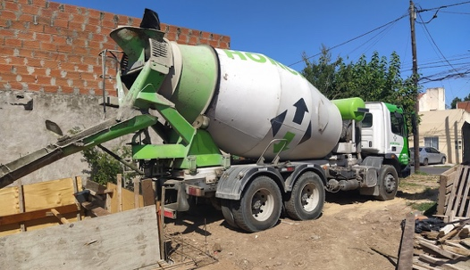
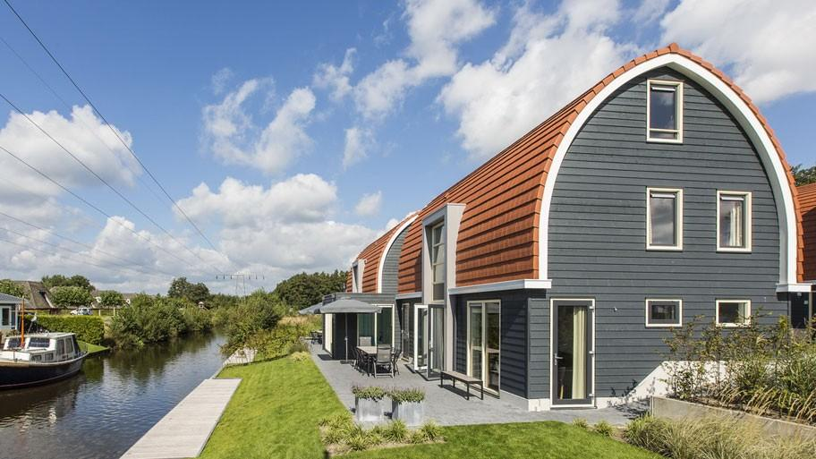
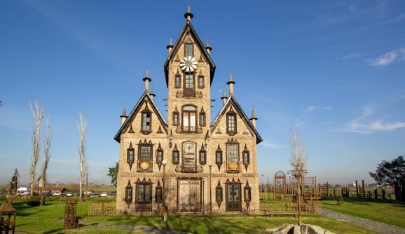
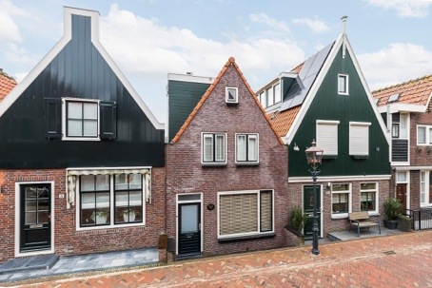
- Verbind de persoon met waar hij/zij geboren is
González Catán

Zuideinde 72 - Volendam (x2)

Don Torcuato
Landal De Bloemert huisje 216

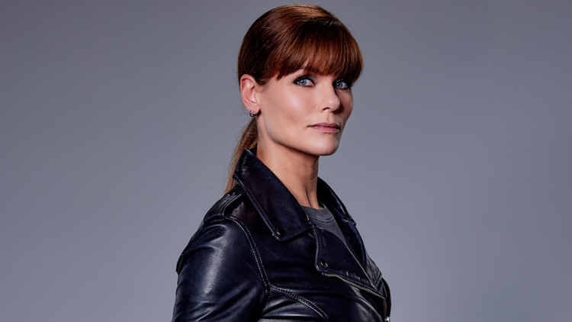
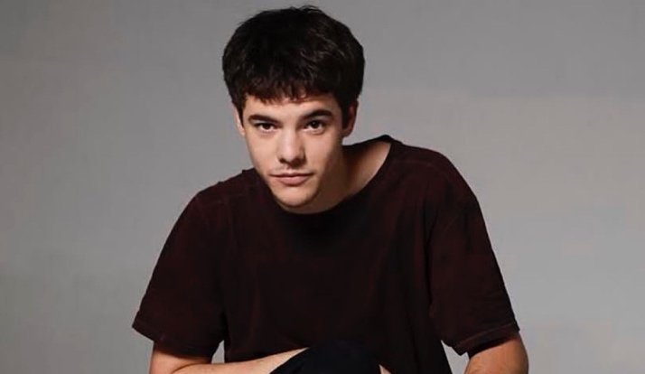
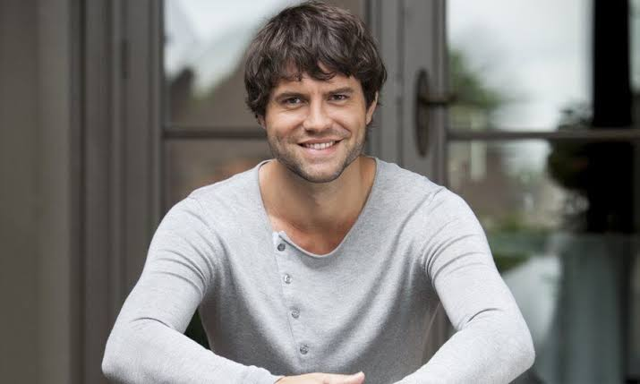



Nick Schilder Lit Killah Simon Keizer Renato Quattordio Angela Schijf

- Wat bedoelt een Belg als hij zegt: ‘Er staat een pony in het gras’?
- Dat er een auto in het gras geparkeerd staat
- Dat er een paard in de heide staat
- Dat er een wipwap in de speeltuin staat
- Dat ze door de bomen het bos niet meer zien
- Dat er een pony in het gras staat

- Wat is ‘debiet’?
- De hoeveelheid water die per tijdseenheid door een bepaald punt in de rivier stroomt
- Een zeker kapitaal (meestal geld) dat aan iemand is verstrekt maar waar op een zekere termijn een dienst of terugbetaling voor verschuldigd is
- De verdeling van de totale hoeveelheid water die een rivier per jaar afvoert
- Een klant die nog moet betalen. De factuur is al gestuurd, maar staat nog open

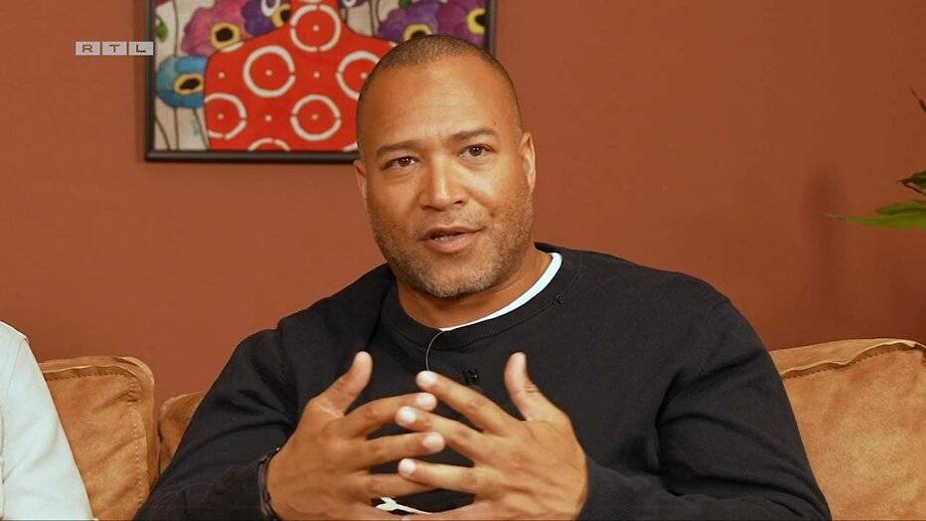
- Waarom deed Everon Jackson Hooi er in februari 2019 ruim een maand over om deze relatief simpele puzzel te maken?
- Hij was begonnen aan de puzzel vlak voordat hij naar Lapland vertrok voor GTST opnames en kon hem daarna pas afmaken

- Het regende die maand wel 22 dagen achter elkaar.
- Op de dag dat hij begon, raakte hij zijn schoen kwijt en hij ging pas verder toen hij de schoen 26 dagen later in de oven terugvond
- Het lukte hem niet de puzzel binnen 5 dagen te leggen waardoor hij gefrustreerd raakte en totaal stagneerde

- Ging de klok afgelopen week een uur vooruit of achteruit?
- Achteruit
- Vooruit
- Wie zijn de leden van Miss Montreal?
- Marcel Veenendaal, Jamie Westland, Frans 'Spike' van Zoest, Bas van Wageningen en Paul Jan Bakker
- Sanne Hans, Kobus Groen, Michi Schwiemann, Thijs Rensink en Peter Hendriks
- Lieke Montreal, Bart van der Weide, Maarten van Damme, Dennis Huige en Paul Bukkens
- Thomas Acda en Paul de Munnik
- Sanne Hans




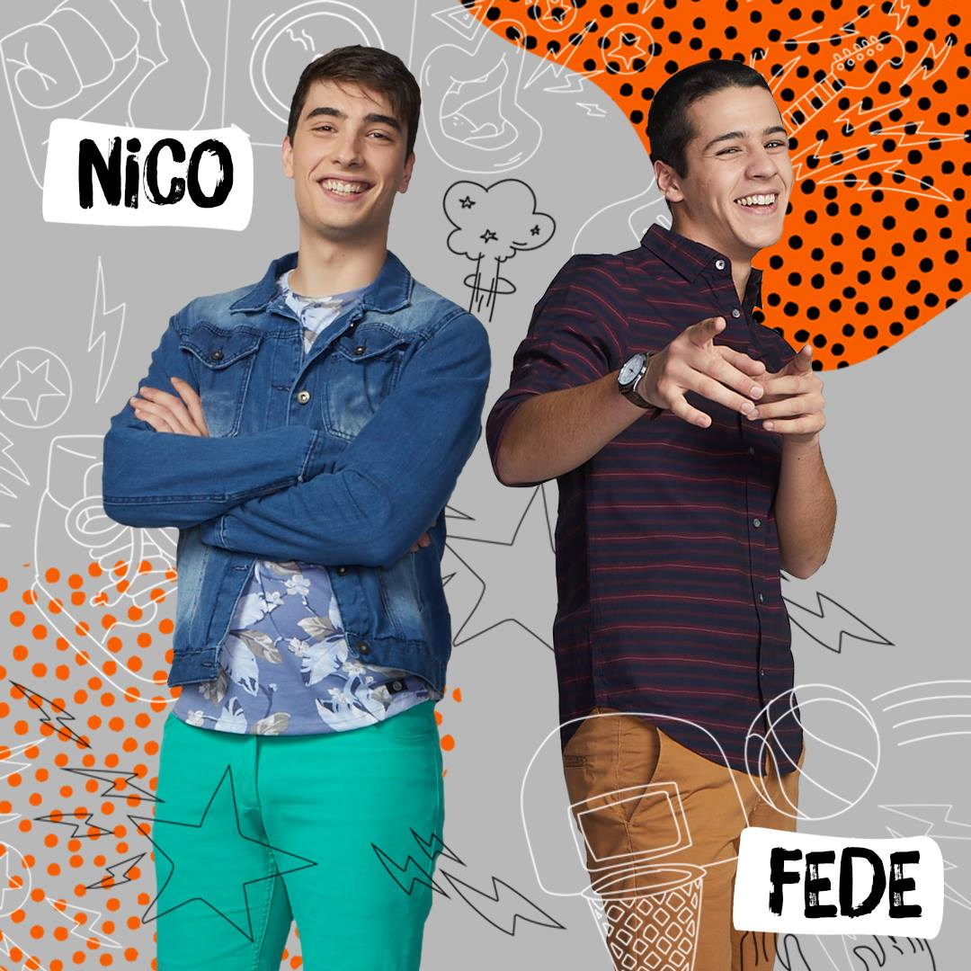


- Welk personage uit de serie Go! vive a tu manera is geïnspireerd op een bestaand persoon?

Het personage Nico is gebaseerd op Mahmood
Het personage Mercedes is gebaseerd op Nana Mouskouri
Het personage Tobias is gebaseerd op Renato Quattordio

- Wat wordt er bedoeld met de zin: de doelgroep van Onnedi zit niet achter het stuur?
- Dat de doelgroep van Onnedi geen controle heeft over haar leven
- Dat de doelgroep van Onnedi erg jong is en dus nog niet achter het stuur zit
- Dat de doelgroep van Onnedi allerlei obstakels ervaart, waardoor ze niet in staat zijn om de controle over hun eigen leven of keuzes te nemen
- Dat de mensen die Onnedi bedient, misschien meer bezig zijn met het kijken naar de achteruitkijkspiegel dan dat ze zelf de weg bepalen

- Welk budget heeft Jeroen van der Boom voor het kopen van een huis?
- €32.000
- €500.000
- €1.800.000
- Jeroen van der Boom heeft helemaal geen budget om een huis te kopen. Jeroen is platzak en heeft zelfs geen geld meer om een USB-hub te kopen. Hij is dan ook beticht voor het stelen van een USB-hub.

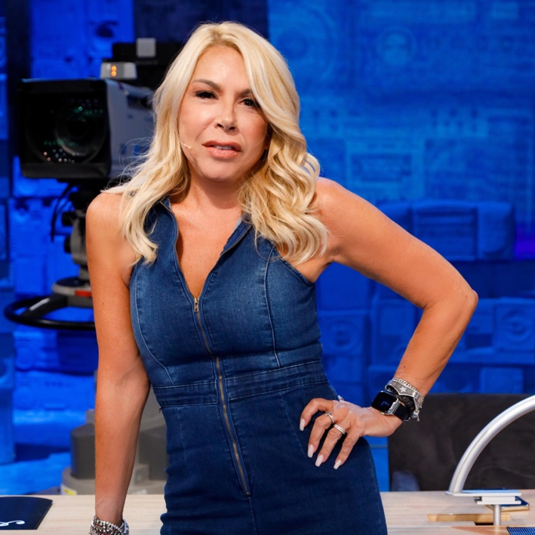

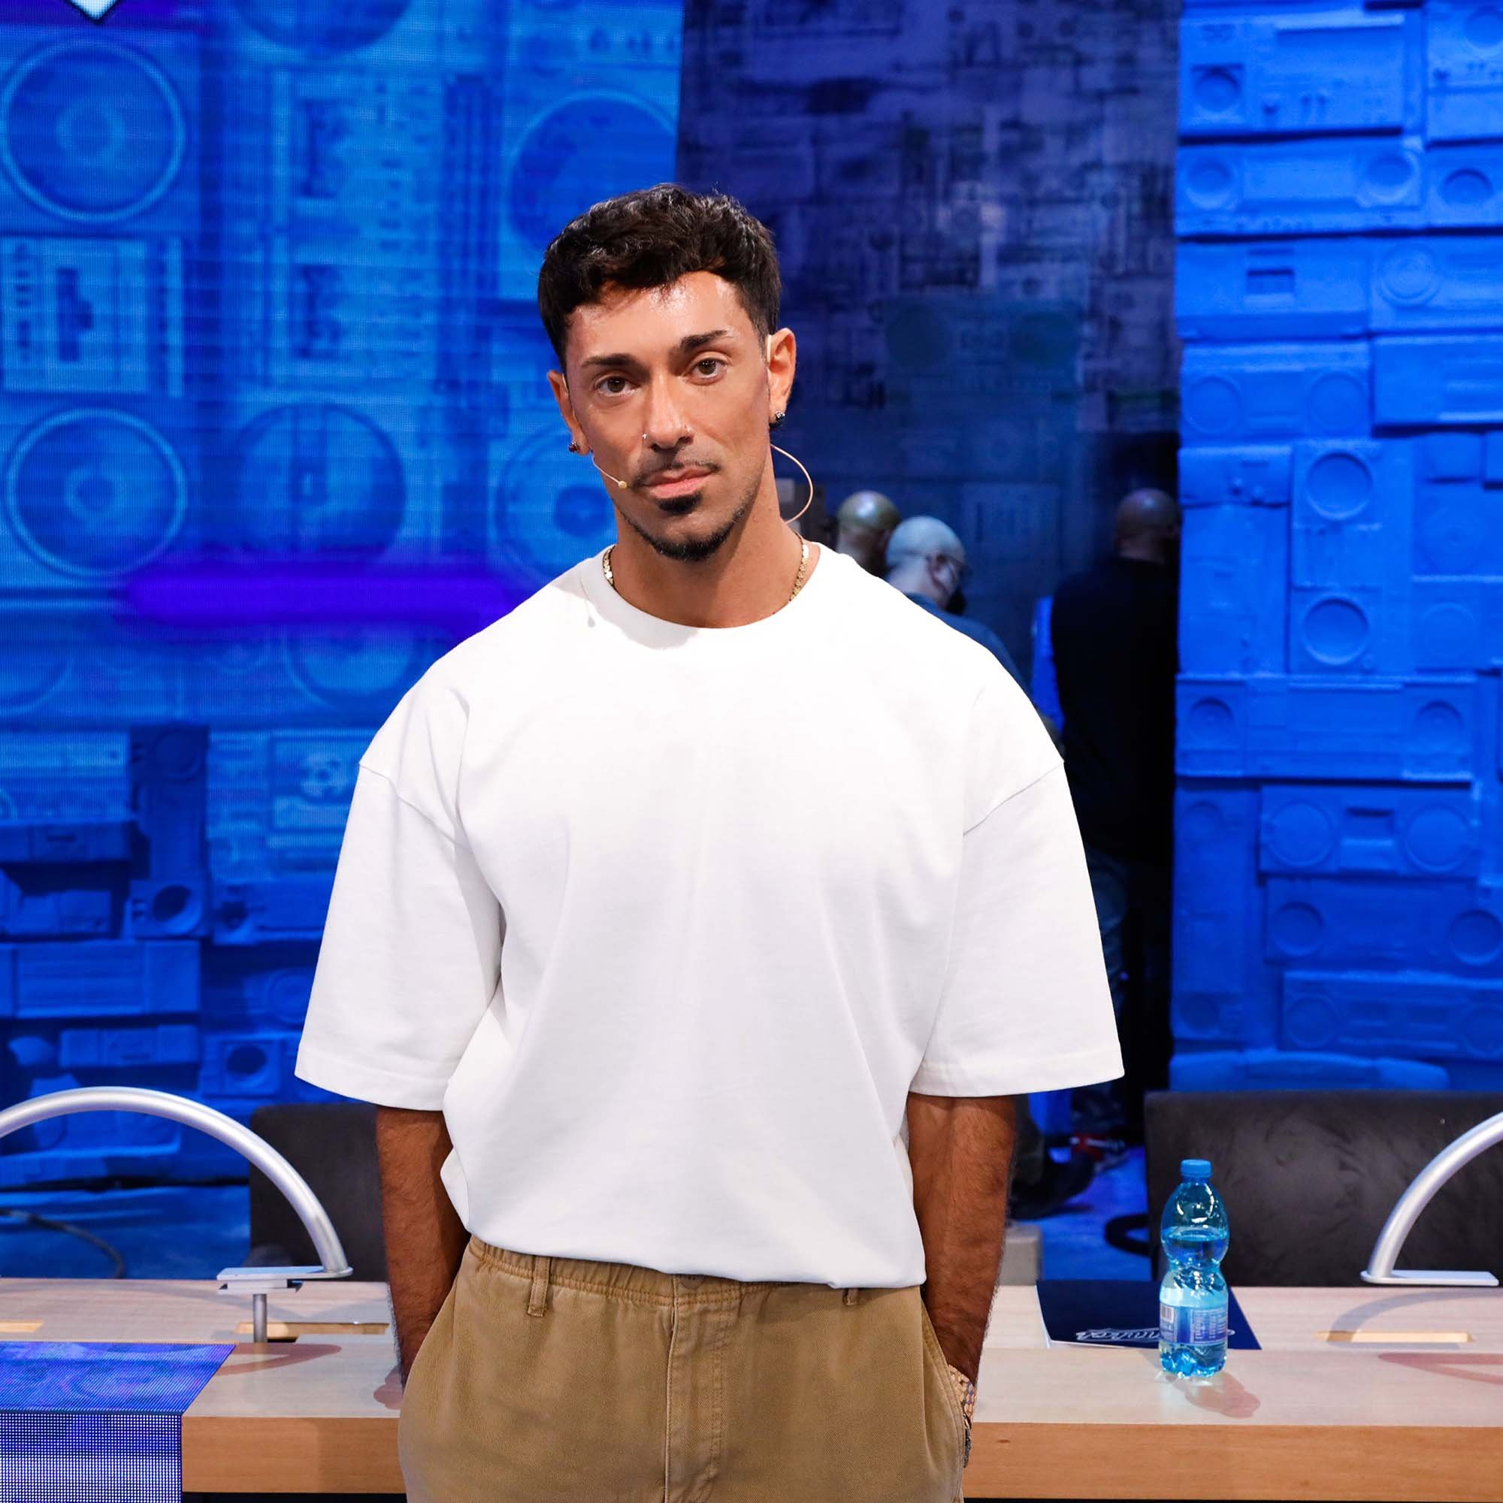
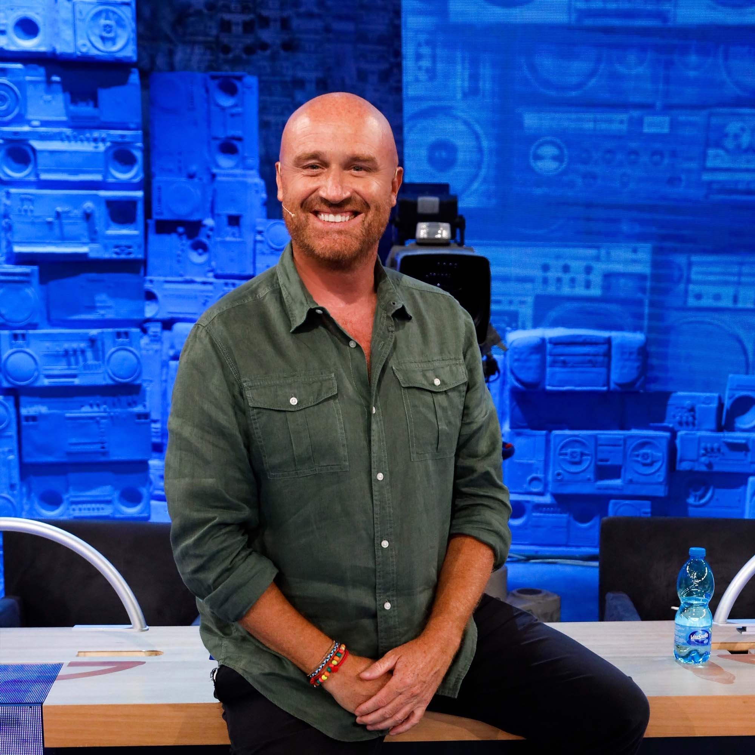

- Wie heeft er nooit in de jury van Holland's Got Talent gezeten?

Angela Groothuizen
Chantal Janzen
Timor Steffens
Gordon
Marc Marie Huijbregts

- In 2017 was de warmste GEVOELStemperatuur in Wallonië 52 graden
- Waar
- Niet waar
- I profess my "feelings" for him!! PLUS I'M A 5th WHEEL VLOG with JATIE & DELLA.

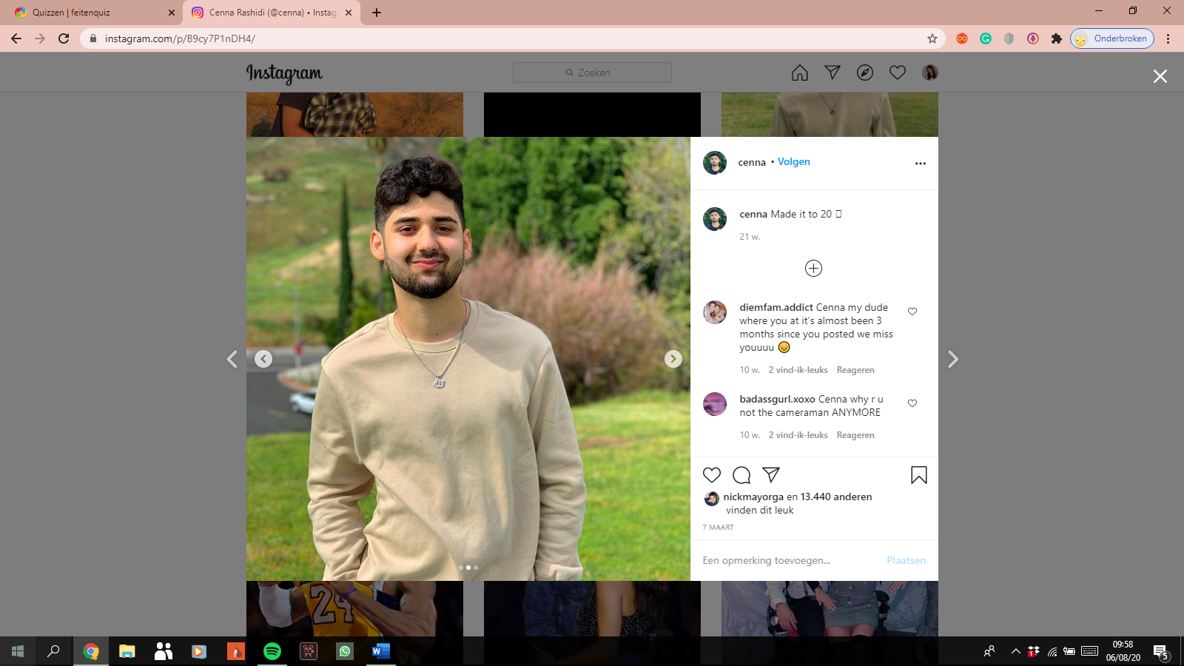
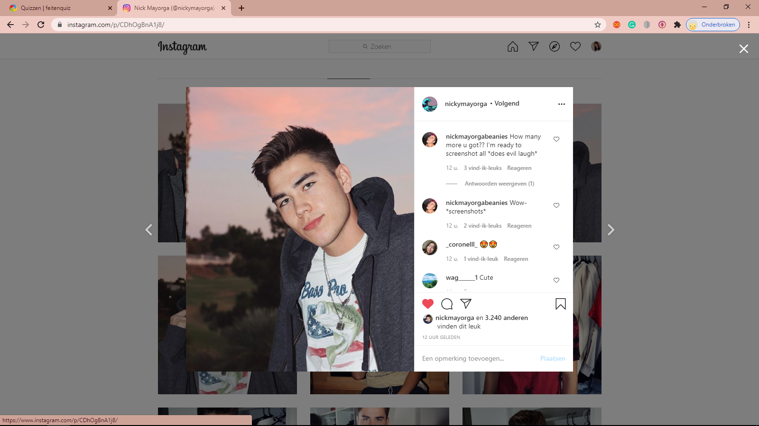
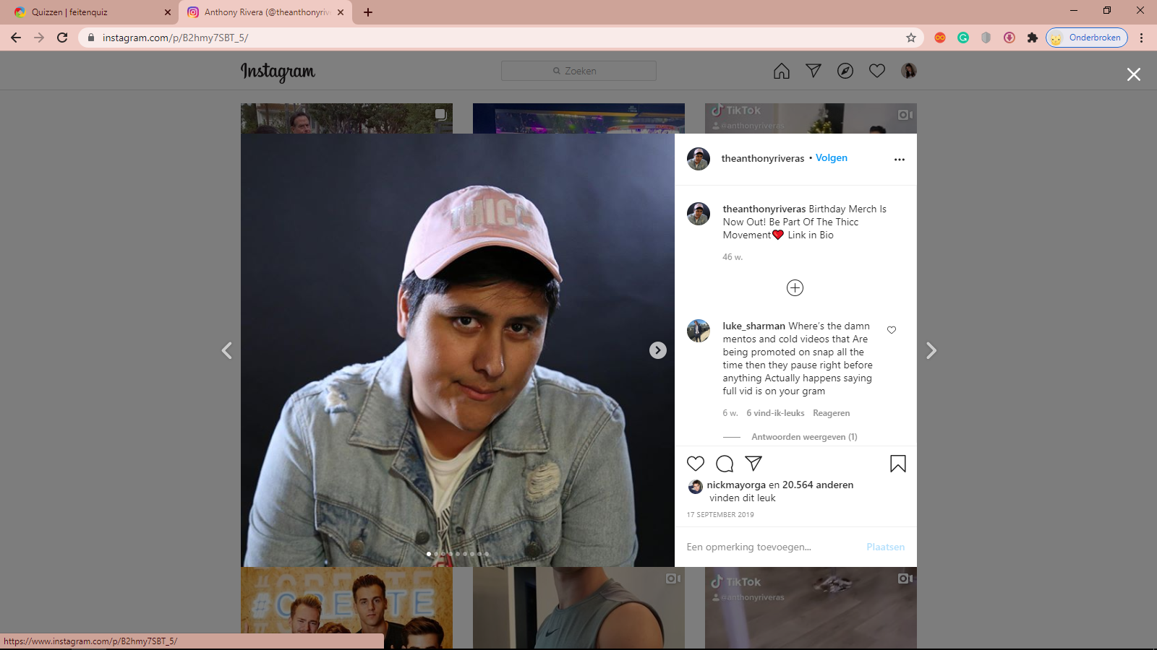
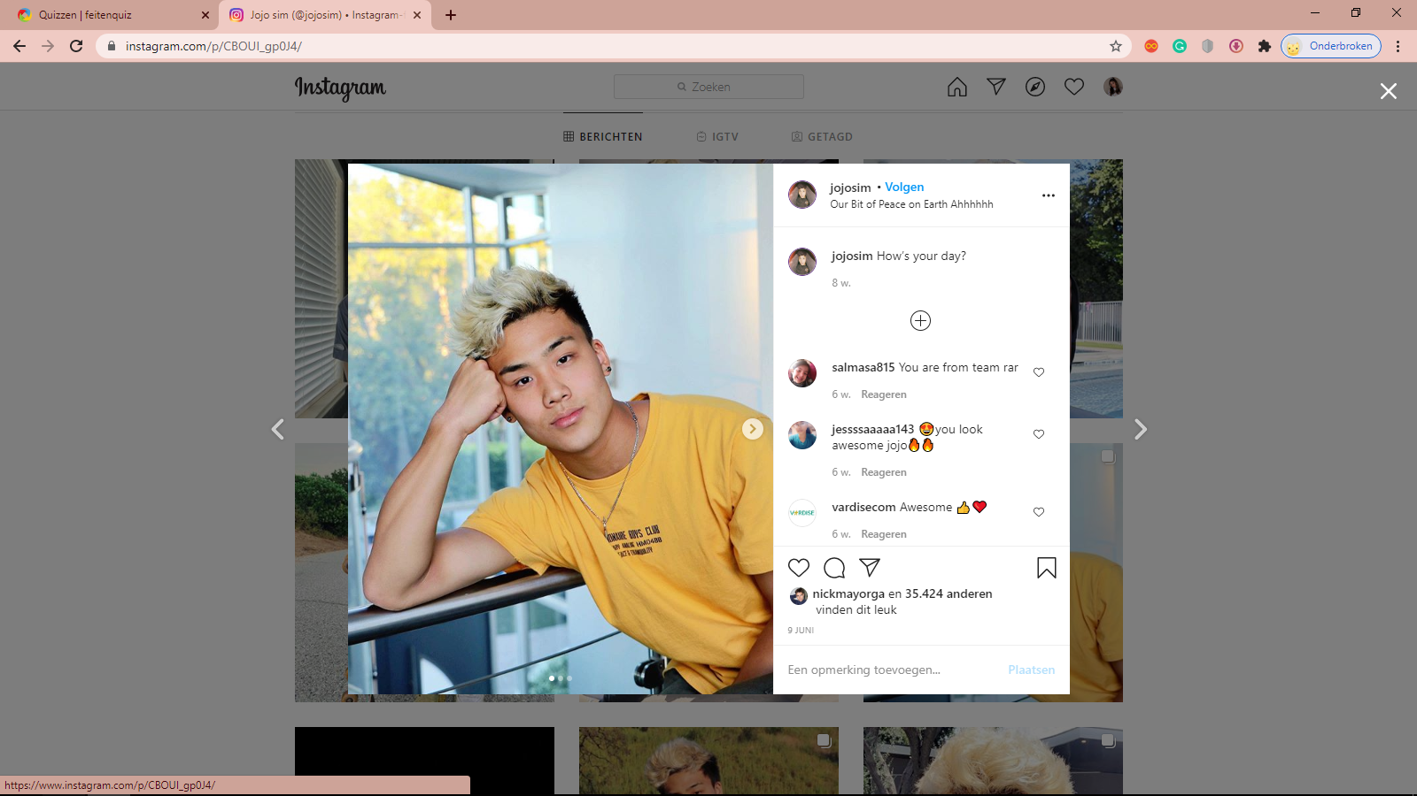
- Waarom werd er afgelopen woensdag door heel de VS voor deze mannen geapplaudisseerd?
- Deze wetenschappers hebben een vaccin tegen corona ontwikkeld
- Deze intelligente gangleden hebben Trump weten af te zetten
- Deze nobele Amerikanen hebben een cover gemaakt van Arcade nadat de oorspronkelijke versie van het lied verwijderd was vanwege alle controverse rondom Laurence
- Ze kregen de FreeTime-fakkel, renden ermee en zijn naar de mening van VS’ers hierin geslaagd
- Wat is waar?
- Wendy van Dijk is in de jungle in de val gelokt en in een net vast komen te zitten
- Er zitten zeekoeien in de Neder-Rijn (rivier dichtgelegen bij Arnhem)
- Maria Taburcean en Renata Toscano Bruzón zijn bloedmooi
- Floris Bosma en Tatiana Maslany (Felix en Cosima Niehaus, Elizabeth Childs, Sarah Manning, Alison Hendrix, Helena, Rachel Duncan, Tony Sawicki, Jennifer Fitzsimmons, Veera Suominen, Katja Obinger, Pupok (schorpioen, stem), Krystal Goderich in orphan black) zijn briljant in hun vak
- De NPO vernieuwt te weinig, in tegenstelling tot RTL

